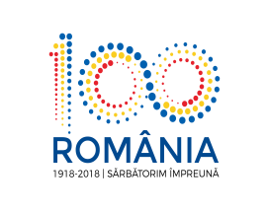
Agenţia Naţională pentru Protecţia Mediului
Agenţia pentru Protecţia Mediului Bacău

Agenda publică a Directorului Executiv

Săptămâna: 17.12-21.12.2018

- Luni 17.12.2018
      - orele 10 – 11 - program de audienţe
      - activităţi curente

- Marți 18.12.2018
      - activităţi curente

- Miercuri 19.12.2018
      - activităţi curente

- Joi 20.12.2018
      - activităţi curente

- Vineri 21.12.2018
      - activităţi curente

